第1.3章 几何篇
1.3.2 三角形的“四心”
初中要求 | 了解三角形的外心、内心、重心的概念；
高中要求 | 掌握三角形外心、内心、重心的性质.
1.三角形的重心
（1）三角形的三条中线相交于一点，这个交点称为三角形的重心．
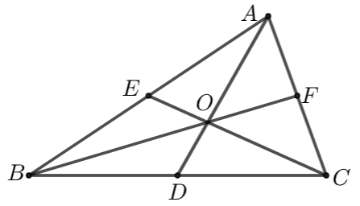
点$$D、E、F$$是中点，则点$$O$$是$$ΔABC$$的重心.
（2）三角形的重心在三角形的内部，恰好是每条中线的三等分点．如上图，$$AO=2OD$$,$$CO=2OE$$,$$BO=2DF$$．
2.三角形的内心
（1）三角形的三条角平分线相交于一点，是三角形的内心.
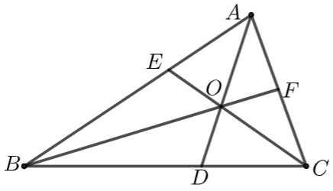
$$AD、CE、BF$$是角平分线，则点$$O$$是$$ΔABC$$的内心.
（2）三角形的内心在三角形的内部，它到三角形的三边的距离相等.
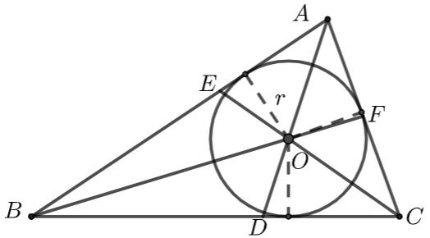
3.三角形的垂心
（1）三角形的三条高所在直线相交于一点，该点称为三角形的垂心.
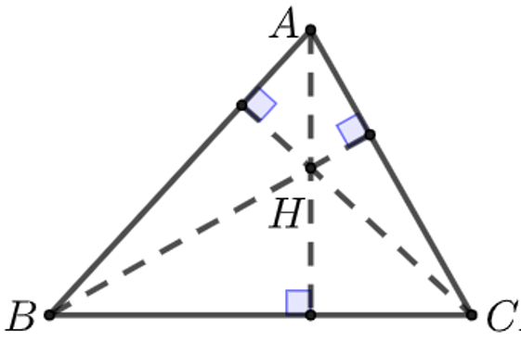
（2）锐角三角形的垂心一定在三角形的内部，直角三角形的垂心为他的直角顶点，钝角三角形的垂心在三角形的外部.
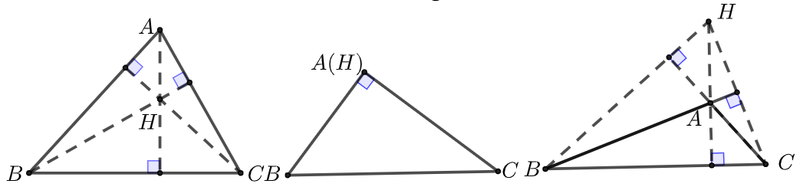
4.三角形的外心
（1）三角形三边的垂直平分线所在直线相交于一点，该点称为三角形的外心.
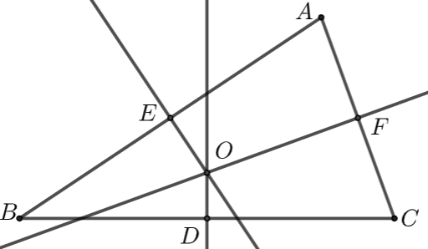
$$OE、OD、OF$$分别是$$AB、BC、AC$$的垂直平分线，点$$O$$是三角形的外心.
（2）三角形的外心到三个顶点的距离相等.
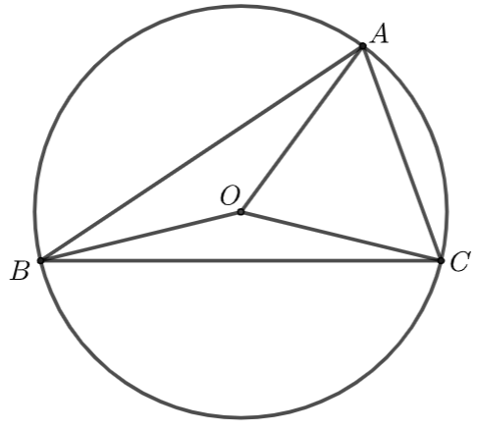
5.拓展
（1）等腰三角形底边上三线（角平分线、中线、高线）合一．因而在等腰三角形$$ABC$$中，三角形的内心$$I$$、重心$$G$$、垂心$$H$$必然在一条直线上．
（2）正三角形三条边长相等，三个角相等，且四心（内心、重心、垂心、外心）合一，该点称为正三角形的中心.
【题型一】 三角形的“四心”的性质证明
【典题1】求证$$D、E、F$$分别为$$△ABC$$三边$$BC、CA、AB$$的中点，$$AD、BE、CF$$交于一点，且$$A$$都被该点分成$$2:1$$.
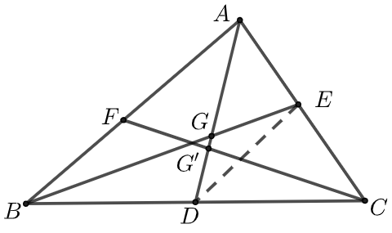
证明：连结$$DE$$，设$$AD、BE$$交于点$$G$$，
$$∵D、E$$分别为$$BC、AE$$的中点，则$$DE//AB$$，且$$DE=\frac{1}{2}AB$$，
$$∴△GDE∽△GAB$$，且相似比为$$1:2$$，
$$∴AG=2GD,BG=2GE$$.
设$$AD、CF$$交于点$$G^{′}$$，同理可得，$$AG^{′}=2G^{′}D,CG^{′}=2G^{′}F$$，
则$$G$$与$$G^{′}$$重合，
$$∴AD、BE、CF$$交于一点，且都被该点分成$$2:1$$.
【典题2】已知$$△ABC$$中，$$AD⊥BC$$于$$D$$，$$BE⊥AC$$于$$E$$，$$AD$$与$$BE$$交于$$H$$点，求证$$CH⊥AB$$.
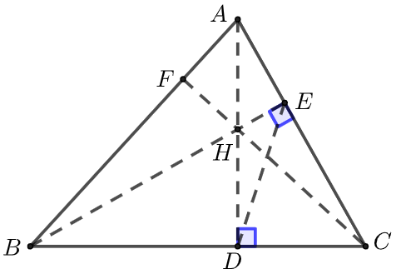
证明：延长$$CH$$交$$AB$$于$$F$$，
$$∵AD⊥BC,BE⊥AC$$，$$∴∠HDC=∠HEC={90}^{∘}$$，
$$∴D,E$$在以$$CH$$为直径的圆上，
$$∴∠FCB=∠DEH$$.
同理，$$E、D$$在以$$AB$$为直径的圆上，可得$$∠BED=∠BAD$$.
$$∴∠BCH=∠BAD$$，
又$$△ABD$$与$$△CBF$$有公共角$$∠ABC$$，
$$∴∠CFB=∠ADB={90}^{∘}$$，即$$CH⊥AB$$.
点拨 本题即证明三角形的三条高交于一点.思考下，那三角形的三条内角平分线、三边的垂直平分线、三条中线为什么也交于一点呢？
变式练习
1．已知：$$△ABC$$是三边都不相等的三角形，点$$O$$和点$$P$$是这个三角形内部两点．
(1)如图①，如果点$$P$$是这个三角形三个内角平分线的交点，那么$$∠BPC$$和$$∠BAC$$有怎样的数量关系？请说明理由；
(2)如图②，如果点$$O$$是这个三角形三边垂直平分线的交点，那么$$∠BOC$$和$$∠BAC$$有怎样的数量关系？请说明理由；
(3)如图③，如果点$$P$$（三角形三个内角平分线的交点），点$$O$$（三角形三边垂直平分线的交点）同时在不等边$$ΔABC$$的内部，那么$$∠BPC$$和$$∠BOC$$有怎样的数量关系？请直接回答．

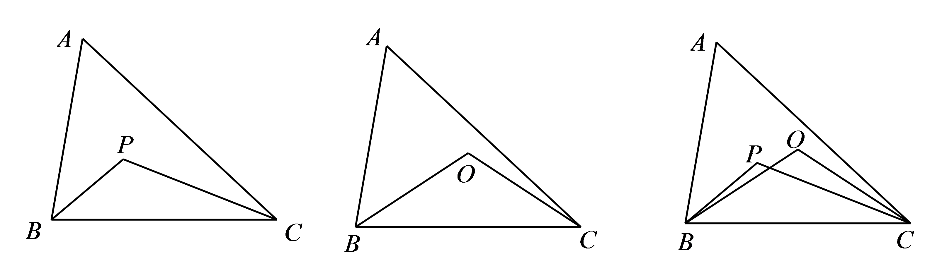
【答案】(1)$$∠BPC={90}^{∘}+\frac{1}{2}∠BAC$$，理由见解析
(2)$$∠BOC=2∠BAC$$，理由见解析
(3)$$4∠BPC−∠BOC={360}^{∘}$$
【难度】0.65
【知识点】几何证明选讲
【分析】（1）利用角平分线的性质以及三角形内角和为$$180°$$；
（2）利用外心的性质以及周角为$$360°$$；
（3）利用第(1)问和第(2)问的结论.
【详解】（1）$$∵BP$$平分$$∠ABC$$，$$CP$$平分$$∠ACB$$
$$∴∠PBC=\frac{1}{2}∠ABC$$，$$∠PCB=\frac{1}{2}∠ACB$$，
$$∴∠BPC=180°−(∠PBC+∠PCB)$$ $$=180°−(\frac{1}{2}∠ABC+\frac{1}{2}∠ACB)$$
$$=180°−\frac{1}{2}(∠ABC+∠ACB)$$ $$=180°−\frac{1}{2}(180°−∠BAC)$$ $$=90°+\frac{1}{2}∠BAC$$.
（2）如图，连接$$AO$$．
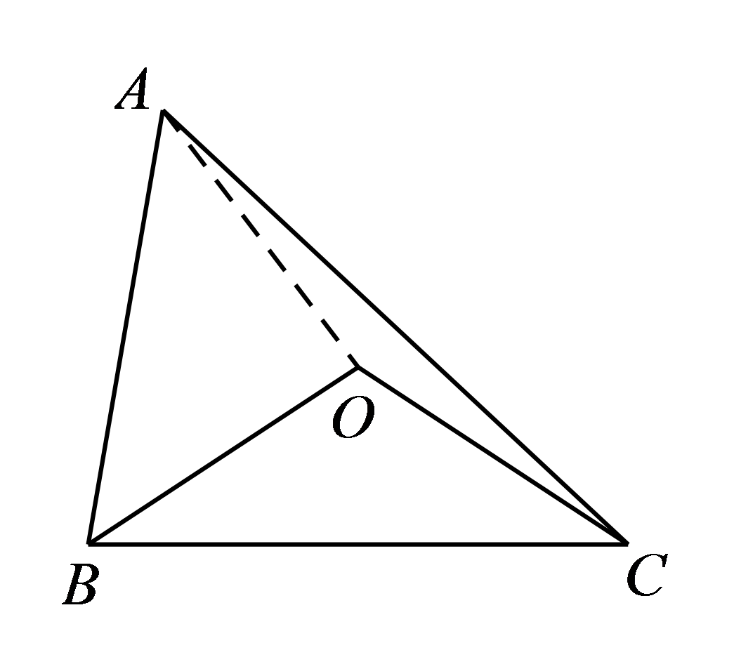$$∵$$点$$O$$是这个三角形三边垂直平分线的交点
$$∴OA=OB=OC$$
$$∴∠OAB=∠OBA$$，$$∠OAC=∠OCA$$，$$∠OBC=∠OCB$$，
$$∴∠AOB=180°−2∠OAB$$，$$∠AOC=180°−2∠OAC$$，
$$∴∠BOC=360°−(∠AOB+∠AOC)$$
$$=360°−(180°−2∠OAB+180°−2∠OAC)$$，
$$=2∠OAB+2∠OAC$$ $$=2∠BAC$$
（3）$$∵$$点$$P$$为三角形三个内角平分线的交点
$$∴∠BPC=90°+\frac{1}{2}∠BAC$$
由$$∠BAC=2∠BPC−180°$$
$$∵$$点$$O$$为三角形三边垂直平分线的交点
$$∴$$ $$∠BOC=2∠BAC$$，
$$∴∠BOC=2(2∠BPC-180°)=4∠BPC-360°$$，
即$$4∠BPC−∠BOC=360°$$．
2．已知$$△ABC$$的三边长分别为$$BC=a,AC=b,AB=c$$，$$I$$为$$△ABC$$的内心，且$$I$$在$$△ABC$$的边$$BC,AC,AB$$上的射影分别为$$D,E,F$$，求证：$$AE=AF=\frac{b+c−a}{2}$$.
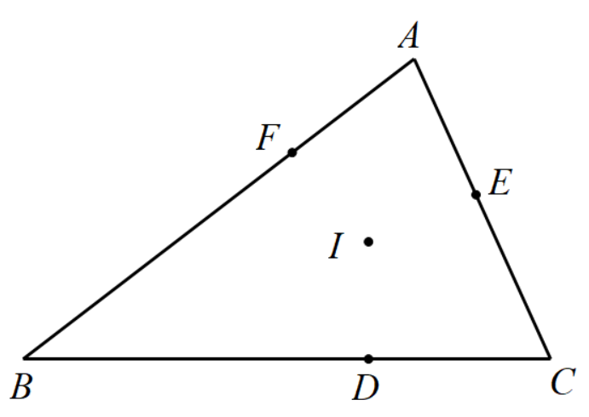
【答案】证明见解析
【难度】0.94
【知识点】图形的性质
【分析】根据三角形内心的性质可得$$AE=AF$$，$$BD=BF,CD=CE$$，即可证明.
【详解】证明：作$$△ABC$$的内切圆，则$$D、E、F$$分别为内切圆在三边上的切点，
$$∵AE,AF$$为圆的从同一点作的两条切线，$$∴AE=AF$$，
同理，$$BD=BF,CD=CE$$
$$∴b+c−a=AF+BF+AE+CE−BD−CD=AF+AE=2AF=2AE$$
即$$AE=AF=\frac{b+c−a}{2}$$.
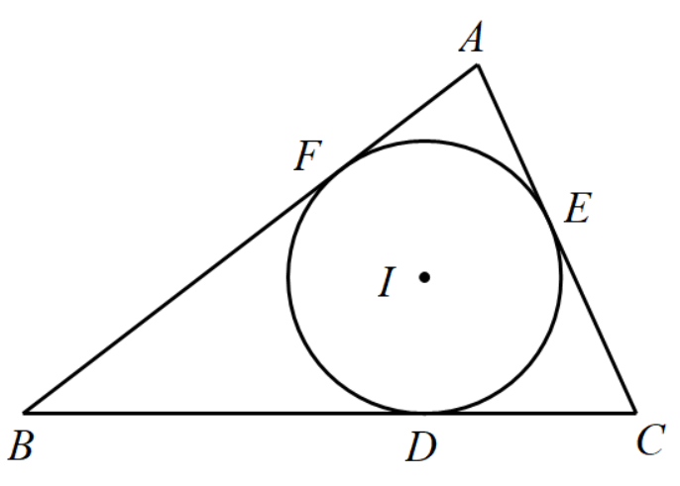
3．若三角形$$ABC$$的面积为$$S$$，且三边长分别为$$a、b、c$$，求三角形的内切圆的半径.
【答案】$$r=\frac{2S}{a+b+c}$$
【难度】0.85
【知识点】图形的性质
【分析】如图，设内切圆$$I$$的半径为$$r$$，$$S_{△ABC}=S_{△ABI}+S_{△ACI}+S_{△BCI}$$,代入即可求出三角形的内切圆的半径.
【详解】如图，设内切圆$$I$$的半径为$$r$$，
$$S_{△ABC}=S_{△ABI}+S_{△ACI}+S_{△BCI}$$
$$=\frac{1}{2}r⋅AB+\frac{1}{2}r⋅AC+\frac{1}{2}r⋅BC=\frac{1}{2}r⋅\left(AB+AC+BC\right)=\frac{1}{2}r⋅\left(a+b+c\right)=S$$
所以$$r=\frac{2S}{a+b+c}$$.
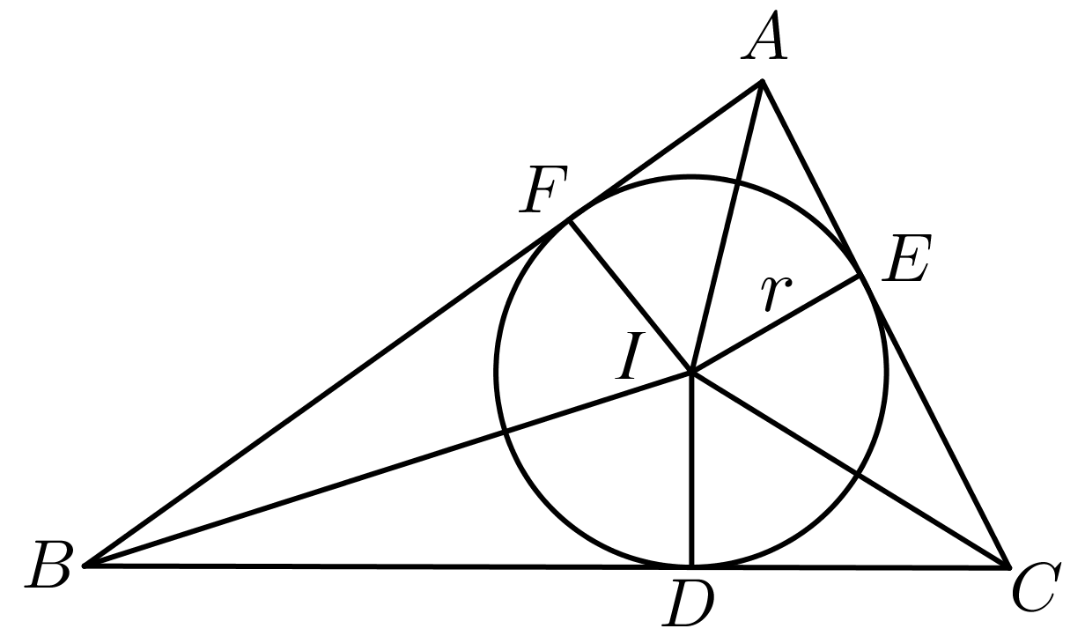
【题型二】 三角形的“四心”的运用
【典题1】 若已知$$O$$为三角形$$ABC$$的重心和内心，求证三角形$$ABC$$为等边三角形.
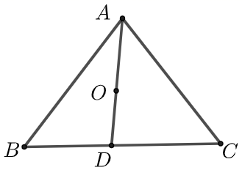
证明：如图，连$$AO$$并延长交$$BC$$于$$D$$.
$$∵O$$为三角形的内心，故$$AD$$平分$$∠BAC$$，
$$∴\frac{AB}{AC}=\frac{BD}{DC}$$（角平分线性质定理）
$$∵O$$为三角形的重心，$$D$$为$$BC$$的中点，即$$BD=DC$$.
$$∴\frac{AB}{AC}=1$$，即$$AB=AC$$.
同理可得，$$AB=BC.$$
$$∴△ABC$$为等边三角形.
【典题2】在$$△ABC$$中，$$AB=AC=3$$，$$BC=2$$，求
（1）$$△ABC$$的面积$$S_{△ABC}$$及$$AC$$边上的高$$BE$$；
（2）$$△ABC$$的内切圆的半径$$r$$；
（3）$$△ABC$$的外接圆的半径$$R$$.
解析：（1）如图，作$$AD⊥BC$$于$$D$$.
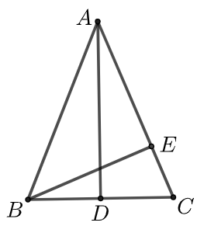
$$∵AB=AC,∴D$$为$$BC$$的中点，$$∴AD=\sqrt{AB^{2}−BD^{2}}=2\sqrt{2}$$，
$$∴S_{△ABC}=\frac{1}{2}×2×2\sqrt{2}=2\sqrt{2}$$，
又$$S_{△ABC}=\frac{1}{2}AC⋅BE$$，解得$$BE=\frac{4\sqrt{2}}{3}$$.
（2）如图，$$I$$为内心，则$$I$$到三边的距离均为$$F$$，
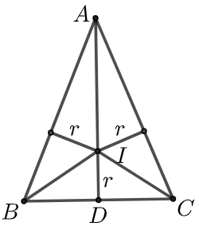
连$$IA,IB,IC$$， $$S_{△ABC}=S_{△IAB}+S_{△IBC}+S_{△IAC}$$，
即$$2\sqrt{2}=\frac{1}{2}AB⋅r+\frac{1}{2}BC⋅r+\frac{1}{2}CA⋅r$$，解得$$r=\frac{\sqrt{2}}{2}$$.
（3）$$∵△ABC$$是等腰三角形，$$∴$$外心$$O$$在$$AD$$上，连$$BO$$，
则$$Rt\text{Δ}OBD$$中，$$OD=AD−R$$，$$OB^{2}=BD^{2}+OD^{2}$$
$$∴R^{2}={(2\sqrt{2}−R)}^{2}+1^{2}$$解得$$R=\frac{9\sqrt{2}}{8}$$.
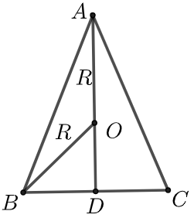
【典题3】在$$ΔABC$$中，$$AB=10$$，$$AD$$是$$BC$$边上的高，已知$$AD=BD$$，点$$H$$、$$O$$分别是$$ΔABC$$的垂心和外心，则$$HO$$的最小长度为_____．
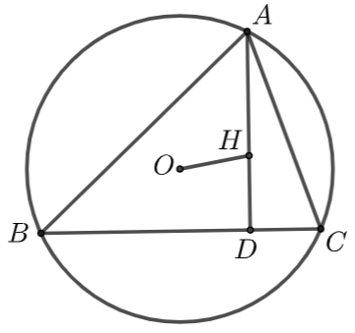
解析：$$∵AD⊥BC$$，$$∴∠ADB=∠ADC=90°$$，
如图，以$$D$$为坐标原点，$$DA$$所以在直线为$$y$$轴，$$DB$$所在直线为$$x$$轴建立坐标系．
连接$$BH$$并延长交$$AC$$于点$$E$$，
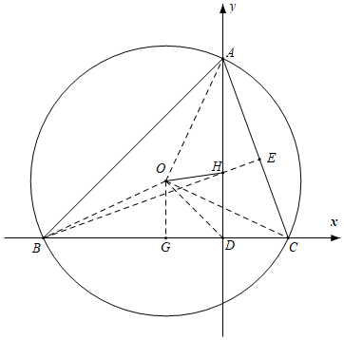
$$∵H$$为$$ΔABC$$的垂心，$$∴BE⊥AC$$，
$$∴∠CAD+∠AHE=∠HBD+∠BHD=90°$$，
$$∴∠CAD=∠HBD$$，
$$∵AD=BD$$，$$∴ΔADC≅ΔBDH(ASA)$$，$$∴CD=DH$$，
设$$C(m,0)$$，则$$H(0,m)$$，
连接$$OB$$、$$OC$$，作$$OG⊥BC$$于$$G$$，
$$∵OB=OC$$，$$∴G$$为$$BC$$中点，
$$∵AB=10$$，$$∴AD=BD=\frac{\sqrt{2}}{2}AB=5\sqrt{2}$$，
$$∴B(−5\sqrt{2}$$，$$0)$$，$$A(0$$，$$5\sqrt{2})$$，$$G(\frac{m−5\sqrt{2}}{2}$$，$$0)$$，
连接$$AO$$、$$DO$$，则$$OA=OB$$，$$∴ΔBDO≅ΔADO(SSS)$$，
$$∴∠BDO=∠ADO=\frac{1}{2}∠ADB=45°$$，$$∴OG=DG$$，
$$∴O(\frac{m−5\sqrt{2}}{2}$$，$$\frac{5\sqrt{2}−m}{2})$$，
$$∴OH^{2}={(\frac{m−5\sqrt{2}}{2}−0)}^{2}+{(\frac{5\sqrt{2}−m}{2}−m)}^{2}=\frac{5}{2}{(m−2\sqrt{2})}^{2}+5$$，
所以当$$m=2\sqrt{2}$$时，$$OH^{2}$$取得最小值5，所以$$OH$$的最小值为$$\sqrt{5}$$．
点拨 建立直角坐标系，把几何问题转化为代数问题（把$$OH$$线段的最小值化为代数式$$\frac{5}{2}{(m−2\sqrt{2})}^{2}+5$$的最小值），这是解析几何的方法，在高中经常用到.
变式练习
4．$$O$$是$$△ABC$$的内切圆圆心，$$∠C=90°$$，$$∠BOC=105°$$，BC=20cm，则$$AC$$长为____cm．
【答案】$$20\sqrt{3}$$
【难度】0.85
【知识点】图形的性质
【分析】由内切圆性质求得$$∠ACB+∠ABC$$，从而得$$A$$角大小，再得出$$B$$角，在直角三角形中得$$AC$$长．
【详解】如图：$$∵O$$是$$△ABC$$的内切圆圆心，$$∴∠1=\frac{1}{2}∠ACB$$，$$∠2=\frac{1}{2}∠ABC$$，
$$∵∠1+∠2=180°-∠BOC=180°-105°=75°$$，
$$∴∠ACB+∠ABC=2(∠1+∠2)=150°$$，
$$∴∠A=180°-∠ACB-∠ABC=30°$$，
$$∵∠C=90°$$，BC=20cm，AB=40cm，$$AC=20\sqrt{3}$$cm．
故答案为：$$20\sqrt{3}$$．
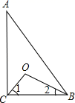
5．在$$△ABC$$中，$$∠A$$是钝角，$$H$$是垂心，$$AH=BC$$，则$$∠BHC$$ $$=$$ _____.
【答案】$$45°$$##$$\frac{π}{4}$$
【难度】0.94
【知识点】图形的性质
【分析】利用三角形的垂心可得$$∠AHE=∠ABD$$，进而得到$$△HAE≅△BCE$$，即可证明$$△HEB$$为等腰直角三角形得出结论.
【详解】解析：如图，$$AD$$、$$CE$$、$$BF$$为$$△ABC$$的高，$$H$$点为三条高线的交点，即$$H$$是垂心，
$$∵AD$$、$$CE$$为$$△ABC$$的高，$$∴∠AEH=90°$$，$$∠ADB=90°$$，∴ $$∠AHE=∠ABD$$，
$$∵$$在$$△HAE$$和$$△BCE$$中$$\{\begin{aligned}∠AHE=∠ABD \\ ∠AEH=∠CEB \\ AH=BC\end{aligned}$$，∴$$△HAE≅△BCE$$，
∴$$HE=BE$$，
∴$$△HEB$$为等腰直角三角形，
∴$$∠BHC=45°$$．
故答案为：$$45°$$.
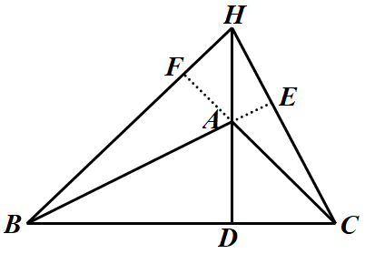【点睛】
6．在$$△ABC$$中，两中线$$AD$$与$$CF$$相交于点$$G$$，若$$∠AFC=45°$$，$$∠AGC=60°$$，则$$∠ACF$$的度数为____.
【答案】$$75°$$
【难度】0.65
【知识点】图形的性质
【分析】由点$$G$$是$$△ABC$$的重心，可得$$\frac{CG}{GF}=2$$，作$$CE⊥AG$$于点$$E$$，连接$$EF$$，则$$△CEG$$是直角三角形，再结合已知的角度可推得$$△AEC$$是等腰直角三角形，从而可求出$$∠ACF$$的度数
【详解】$$∵$$点$$G$$是$$△ABC$$的重心，$$∴$$ $$\frac{CG}{GF}=2$$，
作$$CE⊥AG$$于点$$E$$，连接$$EF$$，
$$∴△CEG$$是直角三角形，
$$∵∠EGC=60°$$，$$∴∠ECG=30°$$，
那么$$EG=\frac{1}{2}CG=GF$$，$$∴GE=GF$$，$$∠FGE=120°$$，
$$∴∠GFE=∠FEG=30°$$，
而$$∠ECG=30°$$，$$∴EF=EC$$，
$$∵∠EFA=45°-30°=15°$$，$$∠FAD=∠AGC-∠AFC=15°$$，
$$∴∠FAD=∠EFA$$，$$∴EF=AE$$，$$∴AE=EC$$，
∵$$△AEC$$是等腰直角三角形，$$∴∠ACE=45°$$，
$$∴∠ACF=∠ACE+∠ECF=30°+45°=75°$$，
故答案为：$$75°$$
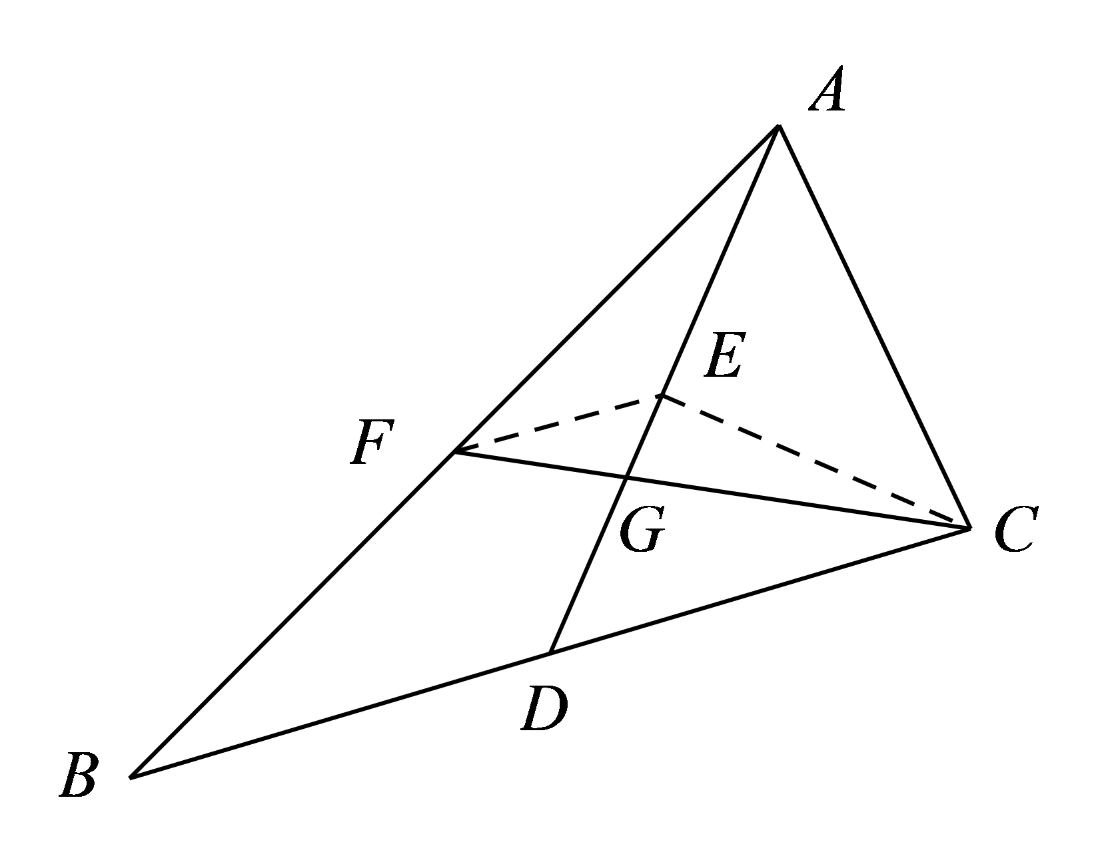
7．如图，在$$Rt△ABC$$中，$$∠BCA={90}^{∘}$$，中线$$CM$$垂直于中线$$BN$$，且$$BC=2$$,求$$BN$$的长.
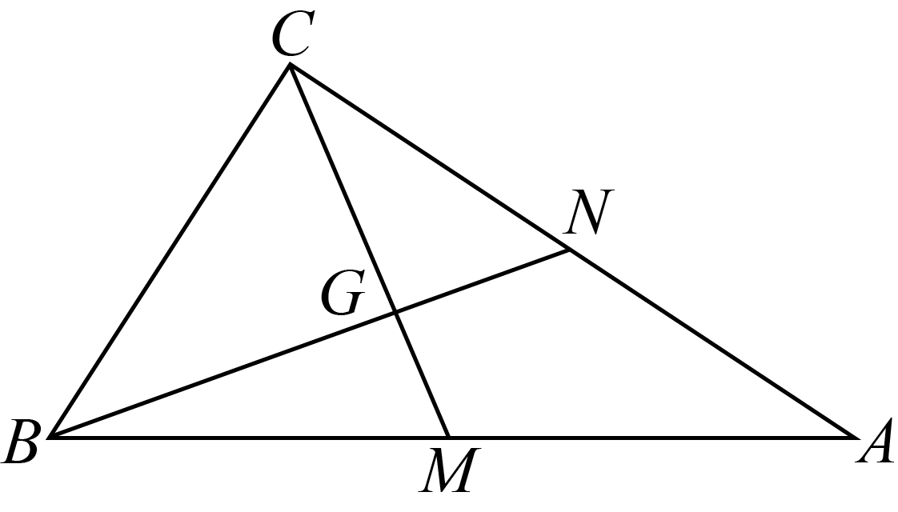
【答案】$$\sqrt{6}$$
【难度】0.94
【知识点】图形的性质
【分析】由题可知$$MN$$是中位线，可得$$△MNC∼△NCB$$，即可得到$$NC=\sqrt{2}$$，利用勾股定理即可求解.
【详解】解：连接$$MN$$,
由题可知，$$MN$$是中位线，$$∴MN=1$$，四边形$$MNCB$$为直角梯形
$$∴△MNC∼△NCB$$，$$\frac{MN}{NC}=\frac{NC}{BC},NC=\sqrt{2}$$，$$BN^{2}=NC^{2}+BC^{2}=2+4=6$$
$$∴BN=\sqrt{6}$$.
故答案为：$$\sqrt{6}$$.
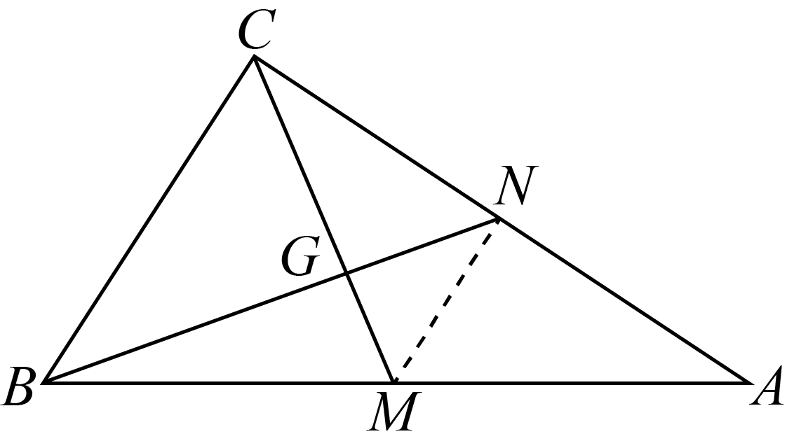
8．求证：若三角形的垂心和重心重合，求证：该三角形为正三角形．
【答案】证明见解析
【难度】0.85
【知识点】图形的性质
【分析】根据重心、垂心的定义及三角形全等证明即可；
【详解】证明：如图
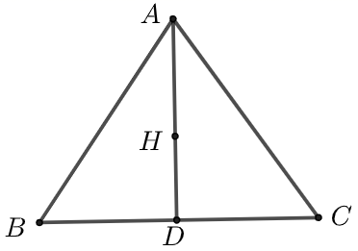
若点$$H$$是垂心又是重心，则$$AD⊥BC$$，$$BD=CD$$，所以$$△ABD≅△ACD$$，
所以$$AB=AC$$，
同理$$AB=BC$$
故$$△ABC$$是正三角形．
9．锐角$$ΔABC$$中，$$AB>BC>CA$$，$$O$$、$$I$$、$$H$$分别是它的外心、内心，垂心，已知$$∠A=60°$$，求证：
(1)$$∠OIH−∠ABC$$是一个定值；
(2)$$∠OIH+∠ACB$$也是一个定值．
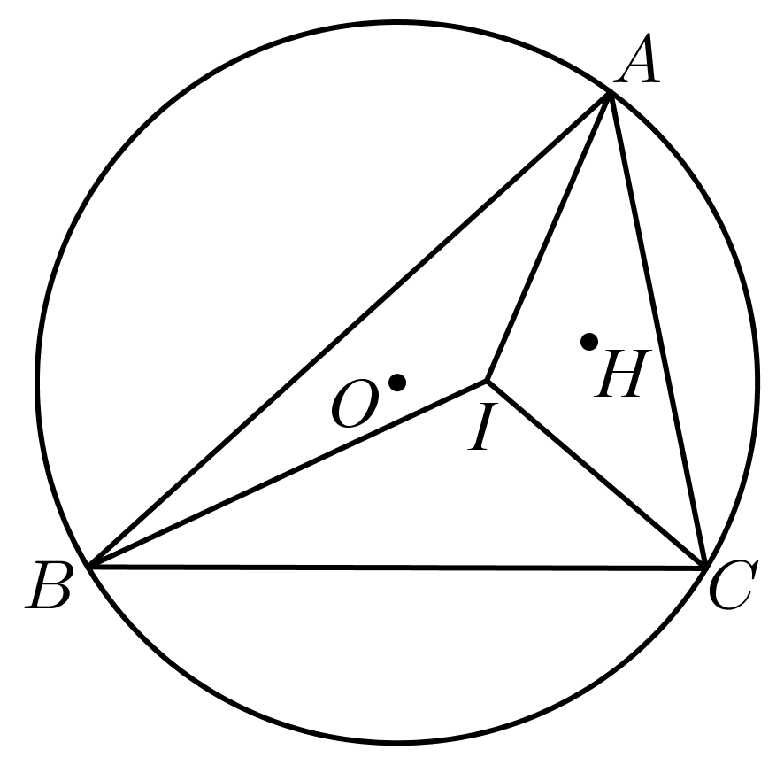
【答案】(1)证明见解析
(2)证明见解析
【难度】0.65
【知识点】图形的性质
【分析】（1）连接$$BH$$并延长交$$AC$$于$$E$$，连接$$CH$$并延长交$$AB$$于$$F$$，作$$OD⊥AB$$于$$D$$，连接$$OB$$、$$OC$$、$$OI$$、$$IH$$，如图所示：设$$∠CBE=α$$，则$$∠ACB=90°−α$$，由圆周角定理结合题意可证明.
（2）$$∠OIH+∠ACB=(150°+α)+(90°-α)=240°$$，即可证明.
【详解】（1）证明：连接$$BH$$并延长交$$AC$$于$$E$$，连接$$CH$$并延长交$$AB$$于$$F$$，作$$OD⊥AB$$于$$D$$，连接$$OB$$、$$OC$$、$$OI$$、$$IH$$，如图所示：设$$∠CBE=α$$，则$$∠ACB=90°−α$$，
由圆周角定理得：$$∠BOD=∠ACB=∠BCE$$，
$$∴∠ABO=∠OBD=∠CBE=α$$，$$∠ABC=∠ABE+α=(90°-∠A)+α=30°+α$$，
$$∵∠BOC=2∠BAC=120°$$，$$∠BIC=90°+\frac{1}{2}∠BAC=120°$$，
$$∠BHC=∠EHF=180°-∠A=120°$$，
$$∴∠BOC=∠BIC=∠BHC$$，$$∴B$$、$$O$$、$$I$$、$$H$$、$$C$$五点共圆，
$$∴∠OBC=∠OCB=30°$$，$$∠CIH=∠CBH=α$$，$$∠OIC=180°-∠OBC=150°$$，
$$∴∠OIH=150°+α$$，
$$∴∠OIH-∠ABC=(150°+α)-(30°+α)=120°$$，
$$∴∠OIH-∠ABC$$是一个定值；
（2）$$∠OIH+∠ACB=(150°+α)+(90°-α)=240°$$，
$$∴∠OIH+∠ACB$$也是一个定值．
